EXPEDIENTE INDICAÇÃO Nº 780/2026
DATA 27/05/2026
Protocolo N° 4631/2026

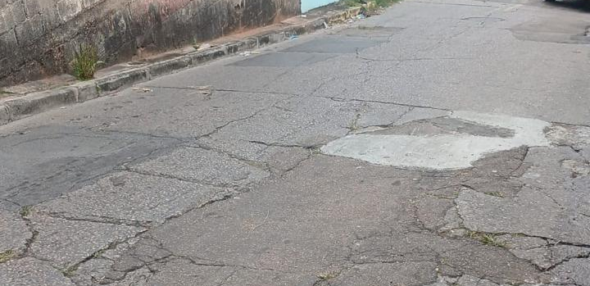
Estudo técnico para verificar afundamento de asfalto na Rua Caembu, nº 289, no Jardim América III.
CONSIDERANDO que o afundamento do asfalto pode indicar comprometimento da base do pavimento ou possíveis problemas relacionados à drenagem no local;
CONSIDERANDO que a irregularidade na via pode oferecer riscos à segurança de motoristas, motociclistas, ciclistas e pedestres que circulam pelo trecho;
CONSIDERANDO a importância da realização de avaliação técnica para identificar a origem do problema e orientar as medidas necessárias para a recuperação adequada da via.
Assim sendo,
INDICO ao Excelentíssimo Senhor Prefeito Municipal, como permite o Regimento Interno, que determine providências quanto ao Estudo técnico para verificar afundamento de asfalto na Rua Caembu, nº 289, no Jardim América III.

Sala das Sessões, 27 de maio de 2026.

FABIANO SOARES DE LIMA
VEREADOR

DÊ-SE CIÊNCIA AO LEITURA PROCEDIDA NA
DOUTO PLENÁRIO SESSÃO DE 02-06-26

ELISEU NOTÁRIO ALVES ELISEU NOTÁRIO ALVES
PRESIDENTE PRESIDENTE

